УДК 624.21.09

СОВРЕМЕННЫЕ МЕТОДЫ УСИЛЕНИЯ ЖЕЛЕЗОБЕТОННЫХ МОСТОВЫХ СООРУЖЕНИЙ

Козырева Л.В., Перов М.М.
Доцент кафедры «Транспортное строительство»
Магистрант

Состояние железобетонных мостов и путепроводов на автомобильных дорогах России является важным условием обеспечения безопасных и эффективных перевозок. Надежность транспортных сооружений во многом определяется сроком службы данных сооружений, степенью износа, физического и морального старения, реальной грузоподъемностью и другими факторами. Для поддержания эксплуатируемых мостов в работоспособном состоянии необходимо принимать меры по усилению конструкций.

Ключевые слова: железобетонные мосты и путепроводы, физический и моральный износ, повреждения конструкций, методы усиления железобетонных пролетных строений.

MODERN METHODS OF STRENGTHENING REINFORCED CONCRETE BRIDGE STRUCTURES

Kozyreva L.V., Perov M.M.
Docent department of «Transport Construction»
Undergraduate

The condition of reinforced concrete bridges and overpasses on the highways of Russia is an important condition for ensuring safe and efficient transportation. The reliability of transport facilities is largely determined by the service life of these facilities, the degree of wear, physical and mental aging, actual load carrying capacity and other factors. To maintain existing bridges in working condition, it is necessary to take measures to strengthen the structures.

Keywords: reinforced concrete bridges and overpasses, physical and moral deterioration, structural damage, methods for strengthening reinforced concrete spans.

Железобетонные мосты и путепроводы составляют большую долю в общем количестве мостовых сооружений, и с ростом транспортной сети их количество будет только увеличиваться. Поддержание их в исправном состоянии, обеспечение удобного и безопасного движения транспорта и пешеходов является одной из важнейших задач транспортной инфраструктуры.
На автомобильных дорогах России эксплуатируется большое количество железобетонных мостов, построенных в разные годы и запроектированных под разные нормативные расчетные нагрузки. Увеличение интенсивности, скоростей движения и расчетных нагрузок от транспортных средств, приводит к старению мостовых сооружений и необходимости принятия мер для поддержания их в работоспособном состоянии. Приблизительно четверть мостов на автомобильных дорогах общего пользования не соответствует современным требованиям по грузоподъемности и не способны выдерживать современные нагрузки А14 и Н14. Строительство новых мостов, которое интенсивно проводится в настоящее время, сочетается с эксплуатацией большого количества старых, многие из которых требуют реконструкции и усиления в соответствии с современными нормами проектирования. Кроме физического износа наблюдаются дефекты и повреждения из-за агрессивного воздействия окружающей среды, в результате которого в железобетонных конструкциях происходит выщелачивание бетона и коррозия оголенной арматуры. В связи с увеличением нормативных расчетных нагрузок происходит моральное отставание мостовых конструкций. Совокупное воздействие всех этих факторов постепенно снижает прочность и эксплуатационную надежность мостов.

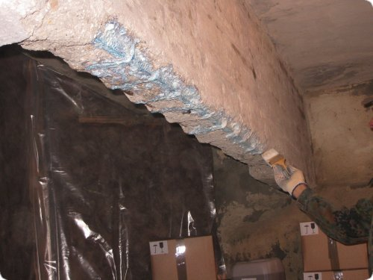
Рис. 1. Выщелачивание бетона и оголение арматуры.
Для получения необходимых данных о физическом состоянии мостовых конструкций проводится обследование и испытание сооружений, в результате которых выявляются все неисправности, снижающие грузоподъемность и долговечность конструкций, к ним относятся:
- отклонения размеров расчетных поперечных сечений балок или плит от проектных;
- трещины, независимо от их раскрытия, заходящие в расчетную сжатую зону бетона; наклонные трещины любого раскрытия в стенке балок, опор; продольные трещины в месте сопряжения главной балки с плитой; трещины любого направления с раскрытием более 0,3 мм;
- существенные раковины или сколы бетона, кроме того, участки с бетоном пониженной прочности;
- ошибки в расположении и недостаточная подвижность опорных частей;
- потеря сцепления с бетоном стержней рабочей арматуры, а также выключение стержней из работы;
- уменьшенная по сравнению с проектной площадь поперечного сечения стержней рабочей арматуры;
- коррозия арматуры;
- другие повреждения, снижающие грузоподъемность и долговечность пролетного строения и опор.
Можно выделить несколько основных способов увеличения несущей способности пролетных строений железобетонных мостов и путепроводов, применяемых в прежние годы:
- усиление балок шпренгелями;
- увеличение сечения конкретных элементов железобетонного пролетного строения;
- усиление пролетных строений с помощью изменения расчетной схемы;
- усиление балок с каркасной арматурой внешними предварительно напряженными пучками.
- усиление железобетонных пролетных строений дополнительной арматурой;
- установка высокопрочных преднапряженных элементов в виде стержней, канатов и т. д.;
- наклейка листовой и стержневой арматуры в зонах ослабления.
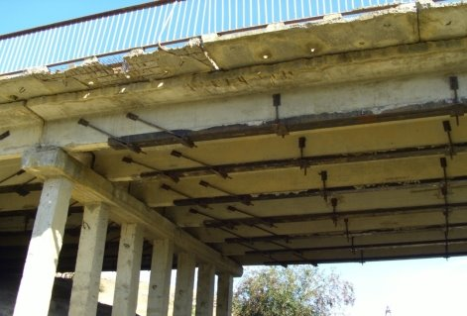
Рис.2. Классический метод усиления.
В настоящее время в России происходит внедрение современных методов ремонта и усиления железобетонных и каменных конструкций, которые успешно применяются в других странах. Эффективность данных методов в России уже доказана некоторыми реализованными проектами, однако широкого распространения эти методы еще не получили. Новые материалы дают возможность создать принципиально новый способ ремонта конструкций, основанный на действительном восстановлении, или даже усилении конструкций, в отличие от традиционных методов ремонта, которые лишь поддерживают фактическое техническое состояние.
Усиление железобетонных конструкций выполняется посредством устройства внешнего армирования из композитных материалов холодного отверждения, а именно – углепластика. Углепластик образуется путем полимеризации приклеенных и пропитанных специальным эпоксидным составом углеродных лент.
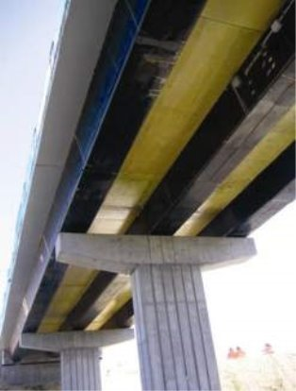
Рис. 3. Усиление с помощью композитных материалов.
На сегодняшний день имеются углеродные ленты имеющие нормативную прочность на растяжение 4000 МПа и более, и модулем упругости – 240000 Гпа, данный материал прочнее арматурной стали А500 в 8 раз. После нанесения накрывающего слоя смолы, конструкция покрывается слоем полимерцементного состава, имеющего высокую адгезию к эпоксидным смолам. Получившееся полимерцементное покрытие защищает углепластиковые накладки от внешних воздействий, а также служит основанием для нанесения штукатурных, лакокрасочных и других декоративных покрытий.
Данная технология охватывает хотя и не абсолютно все возможные задачи ремонта и усиления (восстановления несущей способности) строительных конструкций, но имеет широкий спектр применения.
Применяемые для ремонта и усиления железобетонных пролетных строений композитные материалы, можно разделить на две основные группы:
- Холсты (рис. 4). Они поставляются в рулонах и применяются при так называемом «мокром» способе. Наклеивание холстов на поверхность усиливаемой конструкции происходит послойно, с применением специальных эпоксидных смол. Композит формируется при отверждении смолы в естественных условиях.
- Ламинаты (рис. 5). Изготавливаются в заводских условиях путем пропитки тканей полимерными составами с последующим формированием пакета из необходимого количества слоев ткани и протяжкой через систему валиков с прессованием и термообработкой до полного отверждения смолы. В результате получаются жесткие композиционные ленты.
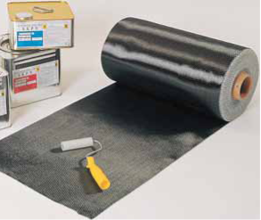
Рис. 4. Холст.

Рис. 5. Ламинат.
Системы с использованием композитных материалов по сравнению с традиционными материалами и методами усиления имеют следующие преимущества:
- материал удобно использовать для усиления любых по форме конструкций;
- имеют высокую прочность и выносливость;
- проведение работ без остановки движения по мостам.
- не утяжеляют конструкцию;
- отсутствие коррозии;
- меньше трудозатрат на производства работ;
- значительно не изменяют геометрию сооружения;
- обладают высокой стойкостью к агрессивным воздействиям внешней среды.
Своевременные способы усиления мостовых конструкций позволяют увеличить срок их службы, являются эффективными и рациональными при организации работ по эксплуатации железобетонных мостов и путепроводов.

БИБЛИОГРАФИЧЕСКИЙ СПИСОК
- Дементьев, В.А. Усиление и реконструкция мостов на автомобильных дорогах [Текст]: учеб. пособие / В.А. Дементьев, В.П. Волокитин, Н.А. Анисимова; под общ. ред. проф. В.А. Дементьева; Воронеж. гос. арх. - строит. ун-т. – Воронеж, 2006. – 116 с.
- СТО 13613997–001–2011. Стандарт организации. Усиление железобетонных конструкций композитными материалами. Зика Россия. 2011. 55 с.
- СТО 70386662–101–2012. Стандарт организации. Применение внешнего армирования MBrace для усиления главных балок железобетонных пролетных строений железнодорожных мостов. Москва 2012.
- Шилин А. А., Пшеничный В. А., Картузов Д. В. Усиление железобетонных конструкций композитными материалами. М.: Стройиздат. 2004. 139 с.

